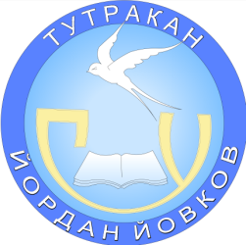
СРЕДНО УЧИЛИЩЕ „ЙОРДАН ЙОВКОВ“
Гр. Тутракан, област Силистра, ул. „П. Р. Славейков“ 15
Тел./факс: 0894419652, 630 37, : info-1900701@edu.mon.bg, http://souyovkov.com/

ПРИЛОЖЕНИЕ № 1
към заповед № .......................

УТВЪРЖДАВАМ:
……
/ Анка Атанасова /

СПИСЪК
НА УЧЕНИЦИТЕ, КОИТО ЩЕ ВЗЕМАТ УЧАСТИЕ В……….
………………………………………………………………………………………..

№ | Име, презиме и фамилия на детето/ученика | Дата и година на раждане | Клас
1
2
3
4
5

Ръководител :

